Расходы на ремонт здания старой почты в с. Богатое

Описание лакокрасочных материалов

ГрунтовкаTikkurila Valti Primer – грунтовочный антисептик для обработки древесины снаружи. Замедляет проникновение влаги и распространение плесени. Применяется для обработки всех деревянных конструкций, подлежащих дальнейшей обработке кроющими материалами.
https://samara.kraskinadom.ru/catalog/goods/tikkurila_valtti_primer/

Расход на пиленую (шершавую) поверхность: 4м²/л.

Стоимость:
9 л. банка. - 5149 руб.
2,7 л. банка. – 1799 руб.
0,9 л. банка – 629 руб.

Грунтовка наносится в 1 слой.

Краска Tikkurila Vinha – полуматовый кроющий антисептик для наружным древесных поверхностей. Образует водоотталкивающее, защищающее древесину покрытие. Применяется для обработки наружных стен, оконных переплетов. Защищает от влаги и плесени.
https://samara.kraskinadom.ru/catalog/goods/tikkurila_vinha/

Существует две базы краски, для темных тонов – VC, для светлых – VVA:

Стоимость краски базы VC:
9 л. банка – 5499 руб.
2,7л. банка – 1899 руб.
0,9л. банка – 679 руб.

Стоимость краски базы VVA:
9 л. банка – 7249 руб.
2,7л. банка – 2449 руб.
0,9л. банка – 849 руб.

Краска наносится в 2 слоя. Расход на пиленную (шершавую) поверхность: 4–6 м²/л. Применяем 6 м²/л.

1. Восстановление кронштейнов:

Восстановление кронштейнов резчиком (28 шт.) – 28000 руб.

2. Покраска кронштейнов:

Площадь покраски – 6,72м²

Грунтовка Tikkurila Valti Primer:
Расход – 4м²/л.
6,72м²/4 м²= 1,7 л.

Необходимо грунтовки:

2 банки по 0.9 л. = 2х629 = 1258 руб.

Краска Tikkurila Vinha в два слоя:
На светлые тона (VVA) приходится 6,72м²
Расход – 6м²/л.
6,72м²/6 м²= 1,12х2 (слоя) = 2,25 л.

Необходимо краски:

1 банка по 2,7л.= 2449 руб.
Колеровка 1 л. – 130 руб. = 130х2,25 = 292 руб.

Итого на покраску кронштейнов: 1258+2449 + 292 = 3999 руб.

3. Покраска южного фасада:

Площадь покраски – 54,12 м²

Грунтовка Tikkurila Valti Primer:
Расход – 4м²/л.
54,12/4 = 13,53 л.

Необходимо грунтовки:

1 банка по 9 л. = 5149 руб.
2 банки по 2.7 л. = 2х1799 = 3598 руб.

Итого: 8747 руб.

Краска Tikkurila Vinha в два слоя:

На темные тона (VC) на южном фасаде приходится 43.5м²
Расход – 6м²/л.
43,5/6 = 7,25х2 (слоя) =14,5 л.

Необходимо краски:

1 банка по 9 л. = 5499 руб.
2 банки по 2.7 л. = 2х1899 = 3798 руб.
Колеровка: 1 литр – 130 руб. = 130х14.5 = 1885 руб.

Итого: 11182 руб.

На светлые тона (VVA) на южном фасаде приходится 10.64м²
Расход – 6м²/л.
10,64/6 = 1,8х2 = 3,6 л.

Необходимо краски:

1 банка по 2.7 л. = 2449 руб.
1 банка по 0.9 л. = 849 руб.
Колеровка: 1 литр – 130 руб. = 130х3,6 = 468 руб.

Итого: 3766 руб.

Итого на покраску фасада необходимо: 8747+11182+3766 = 23695 руб.

4. Восстановление завалинки

Затраты:
- Доски
- Вагонка
- Железо
- Керамзит
- Оплата рабочего

Итого на восстановление завалинки необходимо: 40000 руб.

Суммарные затраты составляют:

1. Восстановление кронштейнов 28 шт. – 28000 руб.
2. Покраска кронштейнов – 3999 руб.
3. Покраска южного фасада – 23695 руб.
4. Восстановление завалинки – 40000 руб.

Итого: 95694 руб.

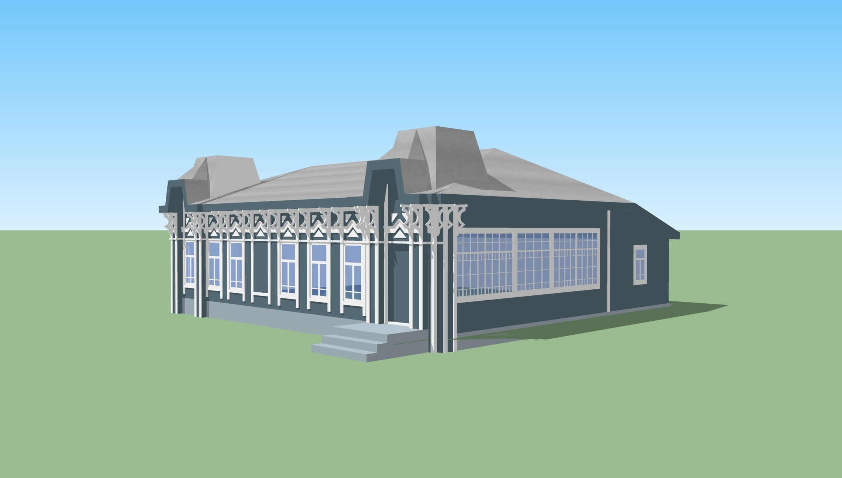
Кронштейны
Южный фасад

